На правах рукописи

Ганбат Данаа

РАСЧЕТ И ПРОЕКТИРОВАНИЕ РАБОЧИХ
ОРГАНОВ ВИНТОВЫХ ПРУЖИННЫХ ГРОХОТОВ

Специальности 01.02.06 – Динамика и прочность машин,
приборов и аппаратуры
05.02.02 – Машиноведение, системы приводов
и детали машин

Автореферат диссертации на соискание ученой степени
кандидата технических наук

Москва - 2008
Работа выполнена в Московском государственном техническом университете им. Н.Э. Баумана.

Научный руководитель: д.т.н., профессор

Гаврюшин Сергей Сергеевич

Официальные оппоненты: д.т.н., профессор
Шелофаст Владимир Васильевич

к.т.н., доцент
Панов Александр Дмитриевич

Ведущее предприятие: ИМАШ им. А.А. Благонравова РАН

Защита диссертации состоится « 09 » июня 2008 г. в 14³⁰ на заседании диссертационного совета Д 212.141.07 в Московском государственном техническом университете им. Н.Э. Баумана по адресу: 105005 Москва, 2-я Бауманская ул., 5.

Ваши отзывы в двух экземплярах, заверенные печатью, просьба выслать по указанному адресу.

С диссертацией можно ознакомиться в библиотеке Московского государственного технического университета им. Н.Э. Баумана.

Автореферат разослан « 07 » мая 2008 г.

Ученый секретарь диссертационного совета,
доктор технических наук, профессор Гладов Г.И.

ОБЩАЯ ХАРАКТЕРИСТИКА РАБОТЫ

Актуальность темы. В последние годы для выполнения технологических операций измельчения, смешивания и грохочения используется новый класс смесительного помольно-грохотального оборудования – винтовые мельницы и пружинные грохоты (рис. 1 и 2).
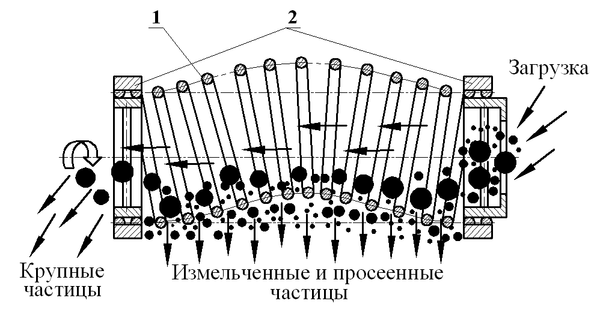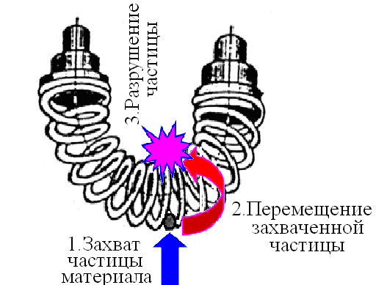
Рис. 1. Конструктивная схема спирального грохота:  1. Упругая спираль; 2. Задняя и передняя стойки | Рис. 2. Принцип работы винтовой мельницы

В качестве рабочих органов в этих агрегатах используются винтовые цилиндрические пружины (рис. 3).
.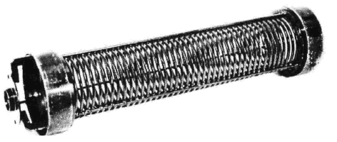  а) | 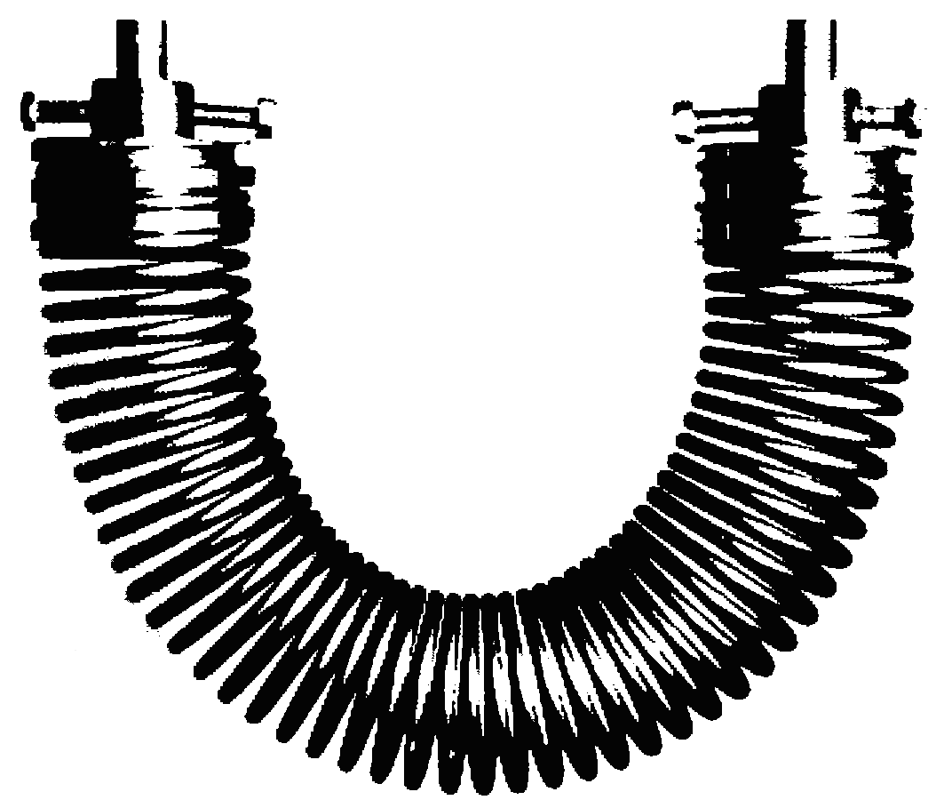  б)
Рис. 3. Рабочие органы смесительного помольно-грохотального оборудования:
а) винтового пружинного грохота; б) винтовой мельницы

По сравнению с традиционным оборудованием, винтовые мельницы и пружинные грохоты позволяют существенно снизить энергетические потери для целого ряда технологических процессов, обеспечивая при этом должное качество продукта и требуемую производительность.
При эксплуатации пружинных грохотов было экспериментально установлено - за счет наложение вибрации на рабочий орган, возможно увеличение производительности оборудования, что привело к идее не избегать резонансных режимов работы, а наоборот, стремиться вывести систему на таковые посредством изменения параметров предварительного деформирования рабочего органа. При этом важно контролировать порядок чередования собственных форм колебаний при монотонном увеличении частоты и иметь возможность при необходимости изменять этот порядок. Вместе с тем, явление резонанса может отрицательным образом сказаться на прочностных свойствах и надежности оборудования.
Анализ выполненных по этой тематике работ показал, что в настоящее время методика расчёта, пригодная для практического использования рабочих органов помольно-смесительного оборудования отсутствует.
Таким образом, задача создания комплексной методики для расчета и проектирования рабочих органов винтовых пружинных грохотов, с целью улучшению их потребительских свойств и качеств технологического процесса, разработки принципиально новых конструкций, соответствующих современному мировому уровню, является актуальной.

Цель и задачи работы. Диссертация посвящена расчету и проектированию рабочих органов смесительного и помольно-грохотального оборудования в виде предварительно деформированных винтовых цилиндрических пружин, которые в процессе эксплуатации испытывают сложный процесс нелинейного деформирования, характеризующийся большими перемещениями и контактными воздействиями.
Целью диссертации является создание комплексной численной методики расчета и проектирования рабочих органов в виде предварительно деформированных винтовых цилиндрических пружин, используемых в современном смесительном и помольно-грохотальном технологическом оборудовании.
Для достижения поставленной цели в работе решены следующие задачи:
- Разработана численная методика анализа статических и динамических характеристик рабочего органа винтовых пружинных грохотов на основе расчетной схемы эквивалентного бруса в сочетании с возможностями существующего прикладного программного обеспечения.
- Предложенная методика реализована в виде прикладной программы для ЭВМ, достоверность получаемых результатов которой, подтверждена в процессе тестирования и сопоставления с результатами, полученными в среде конечно-элементного (КЭ) программного комплекса (ПК) «ANSYS» и данными экспериментов.
- Проведено численное исследование напряженно-деформированного состояния (НДС), динамических и усталостных характеристик рабочих органов в виде предварительно деформированных цилиндрических пружин, используемых в смесительном и помольно-грохотальном оборудовании. Дан анализ влияния параметров предварительной деформации рабочего органа на характеристики оборудования и выработаны рекомендации по совершенствованию существующих конструкций.

Научная новизна. На защиту выносятся следующие положения диссертации, содержащие элементы научной новизны.
- Численная методика расчета и проектирования рабочих органов в форме предварительно деформированных винтовых пружин, используемых в современном смесительном и помольно-грохотальном оборудовании.
- Алгоритмы и прикладное программное обеспечение, предназначенное для определения напряженно-деформированного состояния, анализа динамических характеристик и долговечности рабочих органов в форме предварительно деформированных винтовых пружин.
- Новые результаты для модельных и тестовых задач нелинейного деформирования рабочих органов в форме предварительно деформированных винтовых пружин, проясняющие влияние основных параметров на НДС и рабочие характеристики оборудования.
- Комплексная методика, пригодная для расчета и проектирования рабочих органов винтовых пружинных грохотов для измельчения и грохочения сыпучих материалов.
- Практические рекомендации по проектированию рабочих органов в форме предварительно деформированных винтовых пружин и выбору рациональных конструктивных параметров и параметров предварительного деформирования, позволяющие существенно повысить эффективность технологических процессов.

Достоверность результатов. Достоверность научных положений, выводов и рекомендаций работы обоснована:
- Строгим использованием классических концепций механики и математического аппарата;
- Проверкой разработанного алгоритма и программы расчета на модельных и тестовых задачах;
- Соответствием полученных численных результатов с данными экспериментов, с аналитическими, численными и эксперимен-тальными данными, полученными другими авторами.

Практическая ценность работы определяется созданием методики, алгоритма и прикладного программного обеспечения, позволяющих проводить анализ и проектирование рабочих органов в виде предварительно деформированных винтовых цилиндрических пружин, используемых в современном смесительном и помольно-грохотальном технологическом оборудовании; получением новых результатов, связанных с расчетом и анализом рабочих органов различных типоразмеров; выдачей рекомендаций по рациональному проектированию элементов с учетом предварительного деформирования.
Результаты диссертационной работы и разработанное программное обеспечение применяются при проектировании рабочих органов смесительного и помольно-грохотального оборудования в УЧПП КБ «Промышленные технологии и комплексы» г. Могилев, Беларусь,
ООО «Литейно-механический завод», г. Павловский Посад, М.О.

Апробация работы. Основные положения диссертационной работы докладывались на научно-практической конференции «Наука-производство-концепция развития монголо-российского СП Эрдэнэт» (г. Эрдэнэт, октябрь 2005 г.), на 6-й международной конференции «Участие молодых ученых, инженеров и педагогов в разработке и реализации инновационных технологии» (г. Москва, ноябрь 2006 г.), 13-й международной интернет- конференции молодых ученых и студентов по проблемам машиноведения ( г. Москва, декабрь 2006г.), 7-й конференции пользователей программного обеспечения CAD-FEM GMBH (г. Москва, май 2007 г.), 15-й международной конференции по вычислительной механике и современным прикладным программным системам-ВМСППС-2007 (г. Алушта, май 2007 г.), 1-й Монголо-Южно Корейской совместной конференции пользователей программного обеспечения CAD/CAM (г. Улан-Батор, июль 2007 г.), 22-ой международной конференции «Математическое моделирование в механике деформируемых тел и конструкций. Методы граничных и конечных элементов» (г. Санкт-Петербург, сентябрь 2007 г.).

Публикации. По теме диссертации опубликовано 6 работ.

Структура и объем работы. Диссертация состоит из введения, шести глав, основных результатов и выводов, списка литературы, приложения. Работа изложена на 198 листах машинописного текста, включая 92 рисунка и 33 таблицы. Библиография работы содержит 117 наименований.

КРАТКОЕ СОДЕРЖАНИЕ РАБОТЫ

Во введении обосновывается актуальность работы, научная новизна и практическая ценность, формулируются цели и задачи исследования.

В первой главе проводится обзор и анализ литературных источников, посвященных вопросам конструирования винтовых пружинных мельниц и грохотов, их рабочих органов в виде предварительно деформированных винтовых цилиндрических пружин. Рассматриваются основные подходы и методики расчета винтовых цилиндрических пружин.
Основные разработки по созданию винтовых мельниц и пружинных грохотов принадлежат специалистам Могилевского машиностроительного института и выполнены под руководством проф. Л.А. Сиваченко. Технологические машины данного типа нашли широкое применение на российских и зарубежных предприятиях. Парк винтовых мельниц и пружинных грохотов насчитывает более 40 различных типов, защищенных многочисленными патентами и авторскими свидетельствами в России и за рубежом.
Основным рабочим органом рассматриваемого оборудования является винтовая цилиндрическая пружина – объект, расчету которого посвящено большое количество трудов. Расчетом пружин занимались А.Н. Крылов,
С.Д. Пономарев, Н.А. Чернышев, В.М. Макушин, В.Л. Бидерман,
Н.Н. Малинин, Л.Е. Андреева, М.В. Хвингия, Д.Ф. Полищук и другие ученые. Сделанные ими работы позволили решить основные вопросы теории пружин в области колебаний, устойчивости, прочности, удара.
Дальнейшее развитие проблемы нашло свое отражение в рамках теории пространственных стержней, активно разрабатываемой в настоящее время в МГТУ им. Н.Э. Баумана В.А. Светлицким и др. Проблемы динамики и прочности пружин за рубежом рассматривались такими учеными, как Мидзуно Масао, Симидзу Хироши, Иноуэ Оункичи, Иосинаги,
В. Бирнбаумом, Дж. Диком и др.
Известны два основных подхода, используемых при расчете винтовых цилиндрических пружин. Исторически, первый из них связан с использованием упрощенной расчетной модели винтовой пружины – эквивалентного бруса (метод эквивалентных характеристик) с изгибной, сдвиговой и продольной жесткостями, соответствующими жесткостям реальной пружины. Второй подход основан на анализе винтовой пружины с использованием расчетной схемы пространственного криволинейного стержня. Оба подхода имеют свои преимущества и недостатки, что подробно рассмотрено в работе.
Несмотря на большое количество трудов, не все вопросы расчета пружин являются до конца исследованными. В доступной автору литературе не удалось найти методику, пригодную для эффективного расчета статических и динамических характеристик предварительно деформированных пружин, представляющих наиболее важный элемент в конструкции смесительных и помольно-грохотальных машин.

Во второй главе приведены основные соотношения, используемые для статических и динамических расчетов цилиндрических пружин, по расчетной схеме эквивалентного бруса, рассматриваются расчетные модели, используемые для статических и динамических расчетов винтовых цилиндрических пружин. Излагаются основные соотношения метода конечных элементов, применительно к расчетам НДС цилиндрических пружин при больших перемещениях и собственных частот предварительно деформированных цилиндрических пружин.
Концепция эквивалентного бруса предполагает возможность замены цилиндрической пружины эквивалентным стержнем, ось которого совпадает с осью пружины. Эквивалентный стержень, наделенный жесткостными характеристиками, соответствующими характеристикам реальной пружины, может существенно искривляться, растягиваться или сжиматься при деформировании.
Жесткостные характеристики (1) эквивалентного бруса определяются в соответствии с методикой Андреевой Л.Е. по результатом расчета одного витка, рассматриваемого как представительный элемент пружины.

- продольная жесткость;  - изгибная жесткость;  $A_{\text{сдв}}^{∘}=\frac{{\text{HEd}}^{4}}{8D^{3}i}\frac{1}{1+\frac{2}{3}π^{2}{\text{tg}}^{2}α+μ\left(\frac{π^{2}}{3}+\frac{5}{2}\right){\text{sin}}^{2}α}$- сдвиговая жесткость, | (1)
где D - средний диаметр пружины, d - диаметр проволоки, H - высота пружины, i - число витков, α - угол подъема витков, Е - модуль упругости материала, μ - коэффициент Пуассона.
В предположении малости угла подъема витков жесткостные характеристики эквивалентного бруса можно представить как линейные зависимости от текущего шага пружины $h(s)$, который может изменяться в процессе деформирования.
$A_{p}(s)=\frac{E}{\text{16}(1+μ)}⋅\frac{d^{4}}{D^{3}}⋅h(s)$ - продольная жесткость;  $A_{\text{изг}}(s)=\frac{E d^{4}}{\text{32}D}⋅\frac{h(s)}{2+μ}$ - изгибная жесткость;  $A_{\text{сдв}}(s)=\frac{E d^{4}}{8 D^{3}}⋅h(s)$ - сдвиговая жесткость. | (2)
Для нелинейного статического расчета винтовых цилиндрических пружин по схеме эквивалентного бруса используются соотношения теории плоского изгиба гибких стержней в предположении справедливости гипотезы С.П.Тимошенко (рис. 4).
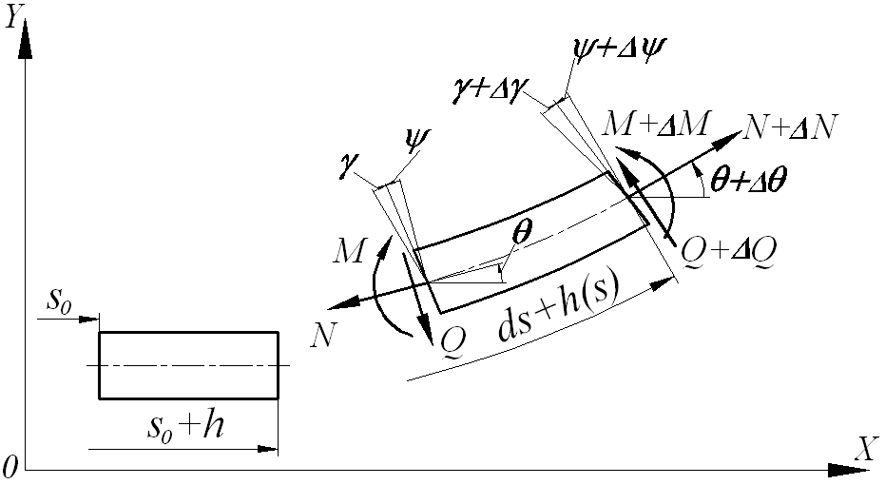
Рис. 4. К выводу дифференциальных соотношений, описывающих
нелинейную деформацию гибких стержней

Предполагается, что угол сдвига - $γ$ пропорционален перерезывающей силе $γ=\frac{Q}{A_{\text{сдв}}}$. Угол поворота нормали - $θ$ и угол поворота сечения - $ψ$ связаны соотношением $ψ=θ−γ$.
Основные соотношения в форме системы нелинейных дифференциальных уравнений приведены ниже:
(3)
где $s_{0}$-независимая координата, отсчитываемая вдоль недеформированной оси стержня; $x_{0}(s_{0})$, $y_{0}(s_{0})$, $x(s)$, $y(s)$-координаты текущей точки недеформированной и деформированной оси в правосторонней системе координат; $κ_{0}={θ_{0}}/{{\text{ds}}_{0}}$-кривизна недеформированной оси в текущей точке; $θ_{0}(s_{0})$,$θ(s)$-угол наклона касательной к недеформированной и деформированной оси стержня; $ε$– продольная деформация оси стержня; $N$,$Q$,$M$-продольная сила, перерезывающая сила и изгибающий момент, соответственно; $q_{n}$,$q_{t}$-интенсивности погонной нагрузки на стержень в нормальном и тангенциальном направлениях. При динамических расчетах дополнительно учитываются инерционные нагрузки $q_{\text{ni}}$, $q_{\text{ti}}$ и распределенный инерционный момент $m_{i}$.
Соотношения (3) дополняются физическими соотношениями:
; | (4)
Как правило, при установке рабочего органа его торцы закрепляются в жестких фланцах. Начальное и конечное положение, а также граничные условия, будут следующие:

при $s=0$: $x=0$, $y=0$, ;
при $s=H$: $x=l−Δl$, $y=0$, $ψ=−ψ^{}=−θ+γ$.
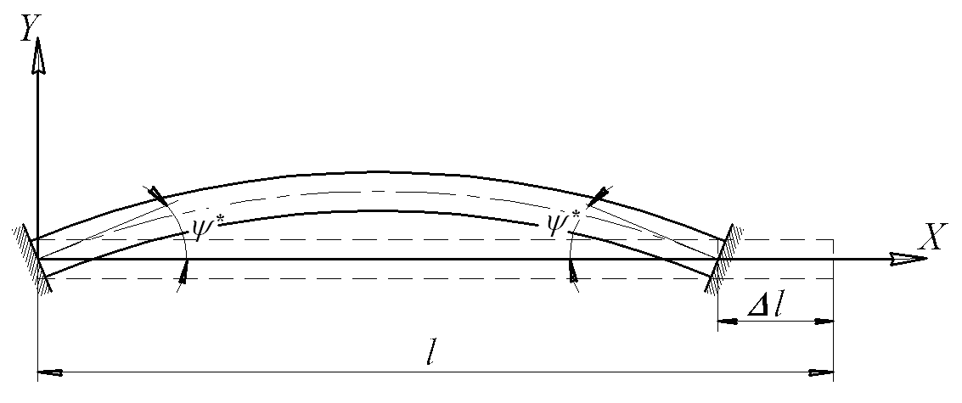
Рис. 5. К определению граничных условий

При расчете собственных частот и форм предполагается, что предварительно деформированная пружина совершает малые колебания относительно достигнутого положения равновесия. Для динамического анализа используются линеаризованные соотношения относительно амплитуд приращений искомых величин. Изменением шага пружины в процессе малых колебаний при линеаризации пренебрегаем, поэтому при динамических расчетах функции эквивалентных жесткостей (2) считаются неизменными.

В третьей главе представлены алгоритмы численного анализа, используемые для описания процессов предварительного нелинейного деформирования и определения собственных частот винтовых цилиндрических пружин, реализация рассмотренной численной модели и алгоритма анализа на ЭВМ. Задача решается в два этапа.

На первом этапе анализируется статический процесс нелинейного деформирования. Решение краевой нелинейной задачи проводится методом дискретного продолжения по параметру. Решение задачи на каждом шаге осуществляется по схеме «предиктор-корректор». На этапе «предиктор» предсказывается начальное приближение, на этапе «корректор» проводится итерационное уточнение неизвестных компонентов. Для уточнения решения используется метод деформированного многогранника (Метод Нелдера-Мида).

На втором этапе для достигнутого уровня статического деформирования решается динамическая задача. Коэффициенты системы линеаризованных дифференциальных уравнений определяются по результатам нелинейного статического решения. Собственные частоты и формы колебаний пружины определяются посредством решения задачи на собственные значения для линеаризованной системы дифференциальных уравнений динамического равновесия с соответствующими краевыми условиями.
Помимо авторской программы в третьей главе приведено описание опций и макросов, используемых в КЭ ПК «ANSYS» при проведении статических и динамических расчетов предварительно нелинейно деформированных винтовых цилиндрических пружин.

Четвертая глава посвящена проверке достоверности численных результатов и сравнению их с данными экспериментов, а также с известными результатами, полученными другими авторами.
В работе решаются статические и динамические задачи расчёта винтовых цилиндрических пружин.
В качестве примера статического расчета исследуется консольно-закрепленная пружина, нагруженная сосредоточенной силой на свободном конце (рис. 6). На рис. 7 приводятся зависимости вертикального перемещения λ в точке приложения силы F от ее величины, полученные различными методами.
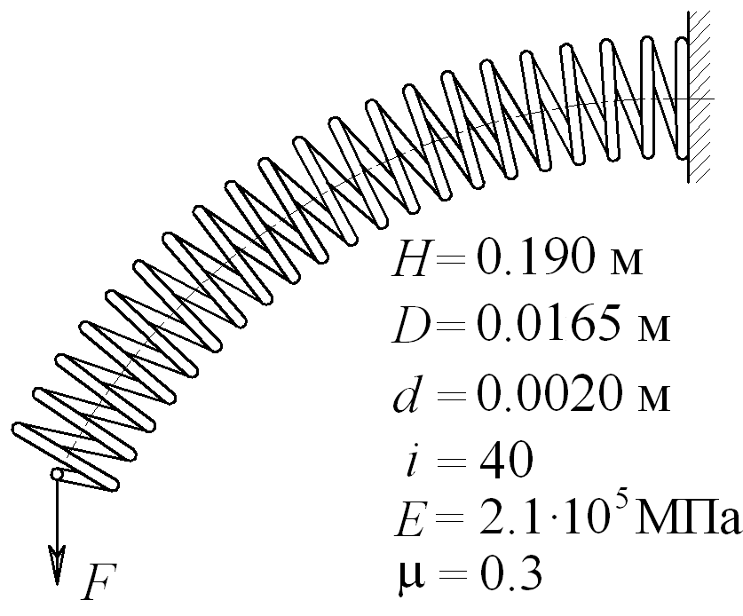  Рис. 6. Деформирование консольно-закрепленной  пружины | 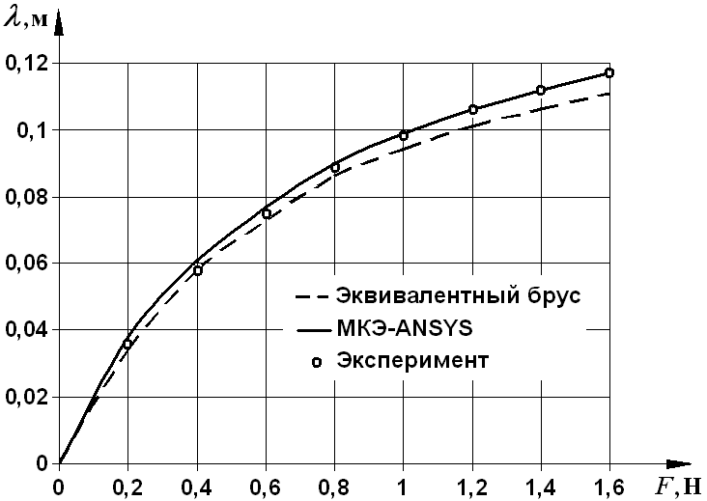  Рис. 7. Зависимость вертикального перемещения λ точки приложения от величины силы F

Анализ результатов позволяет сделать вывод о хорошей согласованности результатов практически на всем расчетном интервале.

Таблица 1.
№ | Форма  колебаний | Эксперимент | Эквивалент. брус |  | КЭ ПК ANSYS
№ | Форма  колебаний | Частота,  Гц | Частота,  Гц | Погрешность , % | Частота,  Гц | Погрешность , %
1 | Первая изгибная | 18,3 | 19,2 | 4,8 | 17,5 | 4,5
2 | Продольная | ------ | 34,1 | ------ | 31,8 | ------
3 | Крутильная | ------ | ------ | ------ | 39,0 | ------
4 | Вторая изгибная | 46,7 | 49,8 | 6,1 | 44,3 | 5,3

В табл. 1 приведено сравнение результатов динамического анализа для винтовой пружины, защемленной по торцам, со следующими характеристиками: диаметр и высота пружины-D=26,5 мм и H=193 мм, диаметр проволоки - d=2,6 мм, количество витков - i=38, МПа, , плотность материала проволоки - кг/м³.

Анализ результатов позволяет сделать следующие выводы: схема эквивалентного бруса в условиях плоского изгиба не может быть использована для нахождения третьей (крутильной) формы, но первые две формы с ее помощью удалось получить с достаточной для практических требований точностью. Необходимо отметить, что для винтовых пружинных грохотов важны именно первые две формы колебаний, поэтому упрощенная расчетная схема эквивалентного бруса вполне пригодна для расчёта рабочих органов данного типа.

Сходимость результатов тестировалась посредством сгущения сетки конечных элементов. Тесты с разным числом разбиения показывают хорошую сходимость с результатами, полученными с помощью авторской программы.

Таким образом, доказано, что разработанные алгоритмы и программное обеспечение позволяют получать достоверные результаты, которые можно использовать при проектировании рабочих органов различного оборудования.

В пятой главе приводятся результаты проведенных исследований, позволяющие оценить влияние конструктивных параметров рабочих органов и параметров их предварительного деформирования на напряженно - деформированное состояние, долговечность и динамические характеристики винтового грохотального оборудования.

На следующем примере представлено влияние предварительного изгиба торцов и поджатия на собственную частоту колебаний цилиндрической пружины.

Характеристики пружины: диаметр и высота пружины-D=37 мм и H=200 мм, диаметр проволоки - d=8 мм, количество витков - i=12, МПа, , плотность материала проволоки - кг/м³. В качестве управляющих параметров используются относительное предварительное поджатие-ΔН/Н и угол поворота торцов-ψ*, показанные на рис. 5. На рис. 8 показана смена порядка чередования собственных форм колебаний при изменении параметров предварительного деформирования (1-я продольная форма – поверхность 1 пересекается с 1-й изгибной формой поверхность 2).

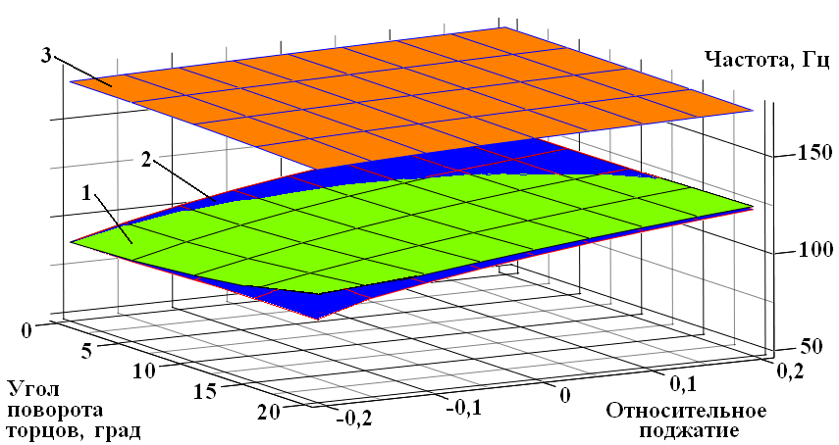
Рис. 8. Трёхмерное представление зависимости частот собственных колебаний от параметров предварительного деформирования (1-первая продольная
форма, 2-первая изгибная форма, 3-вторая изгибная форма)

Для современных грохотов наибольший практический интерес представляют первых две формы колебаний: поперечная и продольная. Причем выбор резонансной формы колебания оказывает влияние как на параметры рабочего органа, так и на конструкцию машины в целом.
В работе принципиально доказано, что можно изменять порядок форм за счет предварительной настройки рабочего органа.

На рис. 9 и в таблице 2 представлены результаты численного анализа влияния контакта витков, на характеристики предварительно изогнутой цилиндрической пружины, проведенные в среде КЭ ПК «ANSYS».

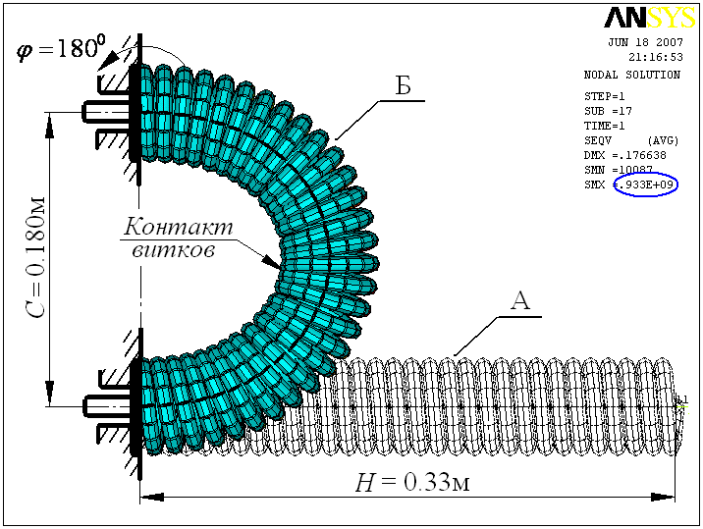  Рис. 9. Пружина в исходном и предварительно деформированном положениях | Таблица 2.
 | Величины |  | Результаты |  | Δ,  %
 |  |  | Без учета контакта витков | С учетом контакта витков | Δ,  %
 | σ_{экв}, МПа |  | 79,7 | 93,3 | 15
 | Форма и значение собственных частот, Гц | 1 | 18,289 | 19,171 | 4,6
 | Форма и значение собственных частот, Гц | 2 | 28,735 | 32,876 | 12,6
 | Форма и значение собственных частот, Гц | 3 | 35,452 | 35,278 | 0,5
 | Форма и значение собственных частот, Гц | 4 | 40,838 | 43,037 | 5,4
 | Форма и значение собственных частот, Гц | 5 | 55,909 | 56,486 | 1,0
 | Форма и значение собственных частот, Гц | 6 | 66,223 | 68,229 | 7,1

Существенное влияние контакт витков оказывает на частоты, соответствующие колебаниям в плоскости изгиба. Наибольшее различие составляет 12,6% при расчётах второй частоты и объясняется изменением изгибной жесткости пружины за счет контакта витков. Частоты, соответствующие колебаниям пружины из плоскости изгиба, изменяются незначительно.

Расчетная схема исследования НДС витка цилиндрической пружины при захвате измельчаемой частицы представлены рис. 10. Поскольку решение задачи на собственные значения позволяет вычислить величины амплитуд колебаний и возникающие при этом напряжение с точностью только до неизвестного постоянного множителя, для оценки НДС пружины задавались размером обрабатываемой частицы материала. Кинематические условия нагружения витка определялись в предположении, что частица, захваченная на растянутой стороне пружины, перемещается, не разрушаясь, на сжатую сторону пружины, деформируя при этом виток.

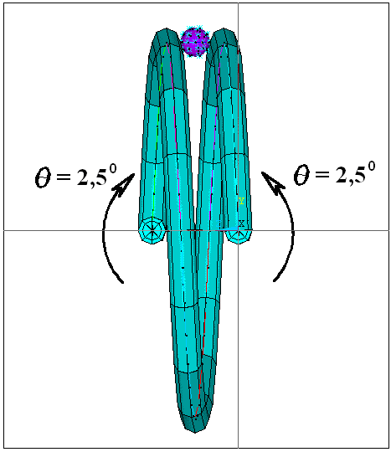

Рис. 10. Конечно-элементная модель витков
пружины при захвате частицы

Решение данной задачи позволило построить диаграммы изменения нормальных и касательных компонентов напряженного состояния в пределах цикла в наиболее опасной точке сечения, лежащей на внутреннем радиусе пружины. Знание законов изменения нормальных и касательных напряжений позволяет произвести расчет рабочего органа на прочность и выносливость, используя стандартные методики.

В шестой главе разработанная комплексная методика была применена для проектирования расчета рабочих органов существующих и перспективных конструкций пружинных грохотов. На этапе предварительных расчетов и проектирования, заключавшемся в нахождении рациональных параметров пружины, применялась расчетная схема эквивалентного бруса. Исследования НДС и оценка долговечности проводились с помощью разработанных на языке ADPL подпрограмм и макросов в среде КЭ ПК «ANSYS». В работе приводятся результаты численных исследований трех рабочих органов реальных конструкций.
Ниже представлены результаты расчета рабочего органа (рис.11) спирального просеивателя УЧПП КБ «Промышленные технологии и комплексы», г. Могилев, Беларусь.
Параметры рабочего органа: высота пружины-мм, диаметр проволоки-мм, диаметр пружины- мм, количество витков-$i=\text{30}$, угол витка-$α=2\text{.}5^{0}$, межосевое расстояние валов-мм. Материал проволоки – сталь 51ХФА.

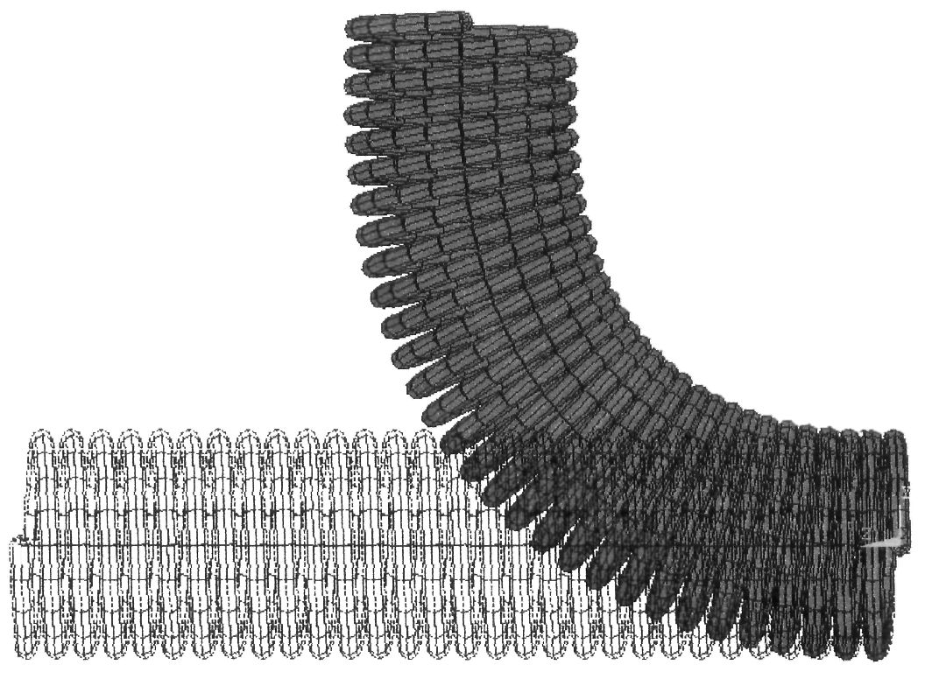
Рис. 11. Вид предварительного изгибания
рабочего органа

Максимальное эквивалентное напряжение по критерию Хубера-Мизеса составляет $σ_{\text{max}}^{\text{Мизес}}$=254 МПа. Максимальные и минимальные значения касательных напряжений составляют $τ_{\text{max}}=\text{143}$ МПа и $τ_{\text{min}}=−\text{143}$ МПа, а нормальных $σ_{\text{max}}=\text{217}$ МПа и $σ_{\text{min}}=\text{217}$ МПа. На основе полученных результатов была построена диаграмма характеристики цикла (рис. 13) по касательному и нормальному напряжению в наиболее опасной точке А
(рис. 12) на внутреннем радиусе витков пружины.
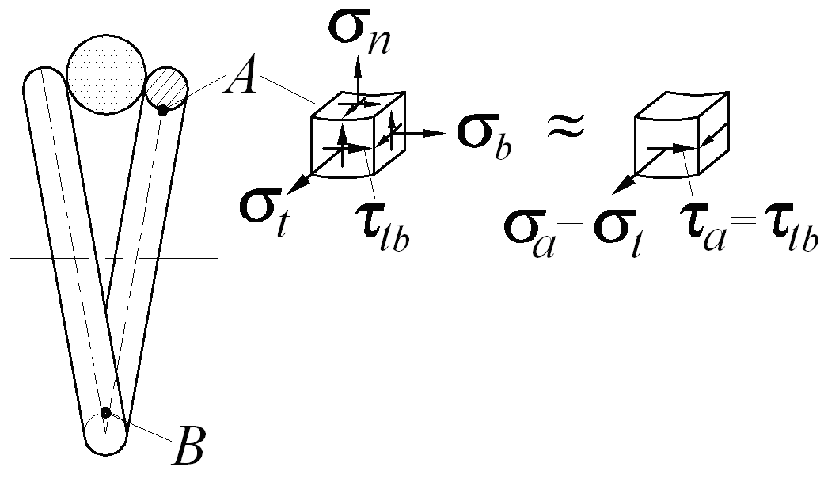
Рис.12. НДС витка пружины при захвате частицы
в наиболее опасной точке

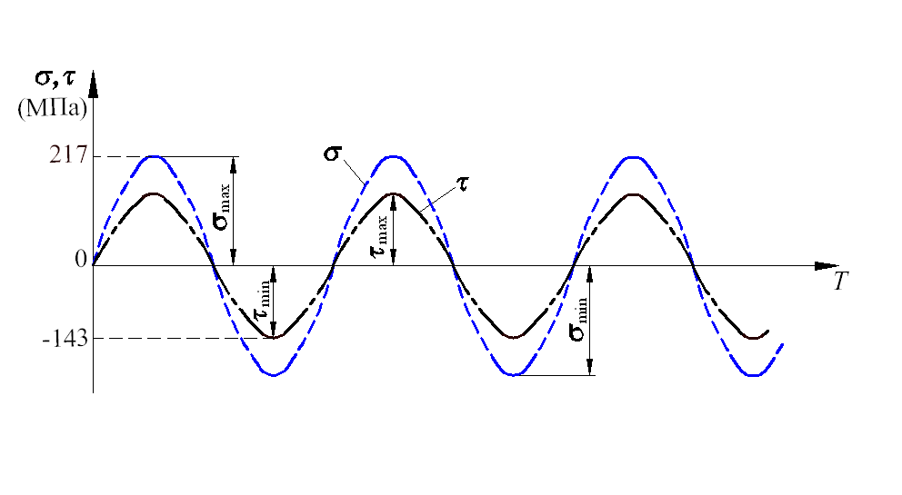
Рис.13. Характеристики цикла рабочего органа
С помощью диаграммы предельных амплитуд был определён коэффициент запаса по выносливости по нормальным и касательным напряжениям: $n_{σ}=$1,98 и $n_{τ}=$2,06.
При использовании известной формулы Гафа и Полларда:
$\frac{1}{n_{σ}^{2}}+\frac{1}{n_{τ}^{2}}=\frac{1}{n^{2}}$,
был определен коэффициент запаса по выносливости, который для данного случая составил .
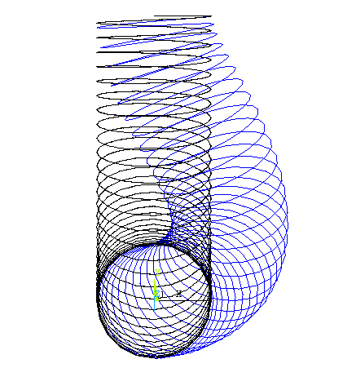 | 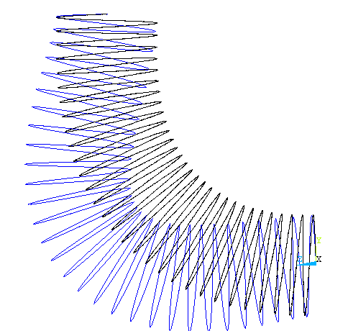
а) Изгибная форма из плоскости | б) Изгибная форма в плоскости
Рис. 14. Формы собственных частот колебания рабочего органа

В технических данных диапазон рабочих частот оборудования изменялся в пределах от 500 до 3000 об/мин. Однако, как было показано по результатам расчетов, при числе оборотов равном примерно 830 об/мин реализуется первая форма собственных колебаний (рис. 14а), которая для данного случая является нежелательной. Вторая форма (рис. 14б), позволяющая интенсифицировать процесс, соответствовала 900 об/мин. Исходя из результатов расчетов, подготовлены рекомендации по рациональной настройке данного типа оборудования. В частности показано, каким образом можно за счет предварительного деформирования сместить рациональную частоту оборотов в нужную сторону и изменить порядок чередования частот.

ОСНОВНЫЕ РЕЗУЛЬТАТЫ И ВЫВОДЫ ПО РАБОТЕ

- Предложена комплексная методика численного моделирования процессов нелинейного деформирования рабочих органов винтовых пружинных грохотов, позволяющая совершенствовать существующие и создавать новые конструкции, с требуемыми параметрами технологических процессов.
- Разработано прикладное программное обеспечение для ЭВМ, предназначенное для расчета и проектирования рабочих органов на основе упрощенной методики эквивалентного бруса, позволяющее определить основные параметры на первоначальном этапе проектирования. Разработаны макросы и подпрограммы позволяющие проводить завершающий расчет рабочих органов грохотов в среде КЭ ПК «ANSYS».
- Достоверность результатов, получаемых с помощью разработанных алгоритмов и программ, подтверждена посредством решения тестовых задач, путем сравнения с экспериментальными данными и известными решениями, сделанными другими авторами для модельных задач.
- При использовании авторской программы и с помощью КЭ ПК «ANSYS» получены новые результаты для модельных и тестовых задач нелинейного деформирования винтовых цилиндрических пружин, проясняющие влияние основных конструктивных и технологических параметров оборудования.
- Созданы параметрические модели для расчета и проектирования винтовых цилиндрических пружин различных конфигураций, позволяющие найти пути и резервы для совершенствования и создания новых конструкций смесительного и помольно-грохотального оборудования.
- Выработаны рекомендации по расчету и проектированию рабочих органов смесительного и помольно-грохотального оборудования, позволяющие:
- осуществить подбор параметров рабочего органа и параметров его
предварительного деформирования с целью выхода на резонансные
режимы;
- управлять порядком чередования форм собственных колебаний;
- оценивать прочность и выносливость рабочих органов;
- определять величину усилия обжатия частицы;
- избежать явления потери устойчивости рабочего органа.

ПУБЛИКАЦИИ ПО ТЕМЕ ДИССЕРТАЦИИ

- Ганбат Д. Исследование динамических характеристик спирального грохота // Участие молодых ученых, инженеров и педагогов в разработке и реализации инновационных технологии: Сб. научн. тр.
6-й международной конференции. – М., 2006. – С.20-23.

- Ганбат Д. Динамический расчет упругого элемента винтовой мельницы // Интернет-конференции молодых ученых и студентов по проблемам машиновендения-МИКМУС-2006: Сб. научн. тр.
13-й международной конференции. – М., 2006. – С.169.

- Ганбат Д., Гаврюшин С.С. Исследование статических и динамических характеристик винтовых пружинных мельниц // Известия вузов. Машиностроение (М.). -2007. -№8. – С.10-16.

- Гаврюшин С.С., Бадиков Р.Н., Ганбат Д. Численное моделирование процессов нелинейного деформирования рабочих органов пружинных мельниц // Материалы 15-й международной конференции по вычислительной механике и современным прикладным программным системам (ВМСППС-2007). – М., 2007. – С.139-140.

- Гаврюшин С.С., Ганбат Д., Прокопов В.С. Конечно-элементный анализ динамических характеристик гибких исполнительных элементов технологических машин // Математическое моделирование в механике деформируемых тел и конечных элементов.: Тез. докл. XXII международной конференции. – СПб., -2007. – С.46-47.

- Ganbat D. Dynamic analysis of the spiral vibration trommel // Collected papers of the First Mongolia-Korean joint workshop on CAD, CAM.
- Ulaanbaatar, 2007. – P.24.

